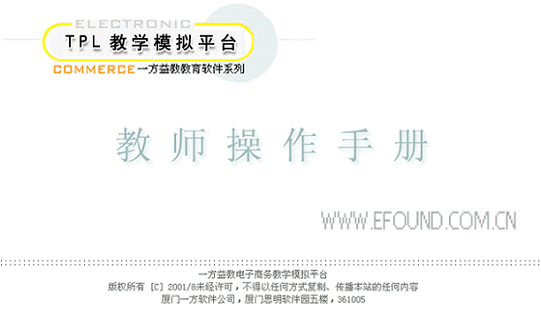
厦 门 一 方 软 件 公 司

目 录

第 1 章 简 介 3
第 2 章 功能及特点 3
2.1 物流的基本功能和特点 3
2.1.1 功能模块结构图 3
2.1.2 功能和特点 4
2.2 教学功能和特点 5
第 3 章 功能模块操作 5
3.1 系统登录 5
3.2 时时通知窗口 7
3.3 物流主页介绍 9
3.4 物流市场 10
3.4.1 公共订单类信息 11
3.4.2 购买资源 14
3.5 物流管理中心 18
3.5.1 角色信息 19
3.5.2 市场信息 19
3.5.3 系统公告 20
3.5.4 物流市场 20
3.5.5 认证中心 20
3.5.6 银行中心 21
3.5.7 物流报价 21
3.5.8 申请长期合作者 24
3.5.9 合同订单管理 26
3.5.10 公司资源管理 29
3.5.11 广告发布 30
3.5.12 外包联运管理 30
3.5.13 财务管理 31
3.5.14 意外事故处理 31
3.6 物流调度中心 31
3.6.1 角色信息 32
3.6.2 系统公告 32
3.6.3 订单分拣 33
3.6.4 配送方案选择 34
3.6.5 配送状态表 38
3.7 物流运输中心 38
3.7.1 角色信息 39
3.7.2 系统信息 39
3.7.3 车辆租借系统 40
3.7.4 车辆管理系统 40
3.7.5 运输业务系统 41
3.7.6 人事管理 42
3.7.7 财务上报 42
3.7.8 本队车辆状况 42
3.8 物流仓储中心 43
3.8.1 角色信息 43
3.8.2 系统信息 44
3.8.3 仓库操作 44
3.8.4 仓库租借 51
3.8.5 仓库整理 52
3.8.6 库存查询 52
3.8.7 仓库盘点 53
3.8.8 基本信息 53
3.8.9 财务上报 56
附录I实例 57

简 介
第三方物流TPL( Third Party Logistics , 又称物流代理)，是指由物流劳务的供方、需方之外的第三方去完成物流服务的物流运作方式。第三方提供物流交易双方的部分或全部物流功能的外部服务，把物流（商品实体的转移）以电子传递的形式通过网络来完成的模式。《3pl教学模拟平台》是适应于高校、大中专学校的物流课程的课后实践的教学模拟软件。它模拟了整个物流的过程，前台包括：管理中心（公司一些资源管理、订单的管理等）、调度中心（对订单进行调度配送）、运输中心（选择车辆运输配送的方案），仓储中心（仓库的进、出库操作），物流市场（资源的购买）；后台包括班级、教师、学生管理、系统参数设置等。学生通过模拟与操作可以将理论知识加以巩固，有效地理解物流流程。整个软件具有很强的教学性、真实性、生动性，界面友好、美观，融学于乐，使学生在模拟实践中学习、掌握新的知识。

功能及特点

物流的基本功能和特点

功能模块结构图

功能和特点
1. 学生首先要注册一个物流公司，注册完可以给该物流公司分配角色。有四种扮演角色：管理中心、调度中心、运输中心、仓储中心。学生在操作过程中可以自己同时扮演四个角色，也可以跟别人合作，一人扮演一个或几个角色。（注：学生注册的公司，管理中心角色只能由自己来扮演）新注册的物流公司要申请认证。
2. 扮演管理中心角色：新注册的物流公司首先要去物流市场上购买一些资源，然后进行报价，申请长期合作伙伴，也可以在市场上接一些散单。在管理中心中还可以进行公司的资源管理、合同订单管理、财务管理、意外事故处理、广告发布等。
3. 学生扮演调度中心：在该模块中可以对所接收的订单（长期、短期、外包）进行调度、配送。 学生可以根据订单的起点、终点、时间进行合并，一些有效的合并可以带来更多的利润。合并完的方案可以选择合适的车辆进行配送，自动提交运输计划和进出仓计划。
4. 学生扮演运输中心：学生在运输中心模块中，可以对提交的公路运输计划进行处理：选择车辆开往仓库进行装货→配送→卸货。装卸、运输过程中增加了风险事故的事件。
5. 学生扮演仓储中心：在仓储中心中，学生可以进行一些仓库的进、出库操作，仓库的整理、盘点、库存查询以及仓库资源的管理。

教学功能和特点
1. 每个教师只能管理自己班级的学生。
2. 设置了测评成绩，老师可以查看班级各同学的成绩，学生只能查看自己的成绩。
3. 学生可以在物流市场上发布广告，以宣传自己的企业。
4. 每个模块页面的右边都有相关的知识点、操作说明。
5. 老师可以发布系统公告。

功能模块操作

系统登录
首次登录操作：注册物流公司→分配角色→证书安装→进入主页
(已注册物流公司的用户直接进入主页)
登录时输入用户名、密码，选择用户类型：学生、教师、管理员。
登录界面如下：
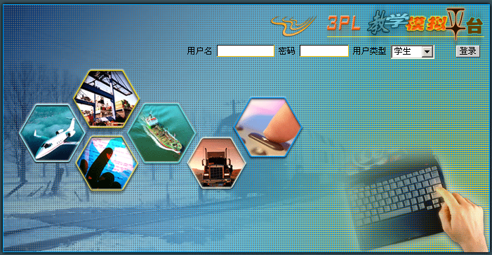
以学生身份首次进入系统，应该先注册一个物流公司，界面如下：
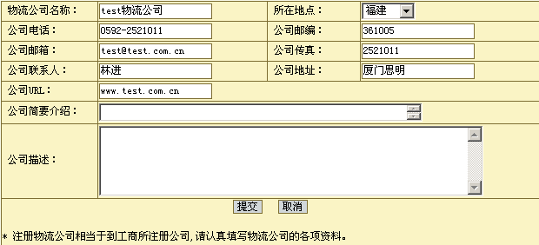
填入公司名称、电话、地址等相关信息，从下拉框中选择公司所在地点，填好提交完成注册。
注册完物流公司后进入分配角色，页面如下：
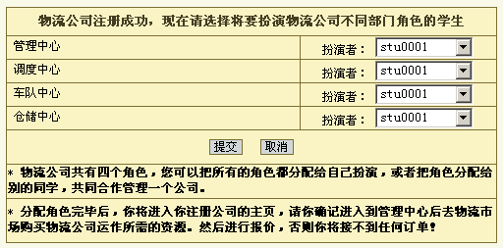
有四个角色可以扮演，学生可以自己扮演所有的角色，也可以把角色分配给别的同学，共同合作经营一个公司，但是管理中心这个角色只能是由登录人自己扮演。
分配好角色后，公司需进行认证，步骤是：证书申请—>证书安装。
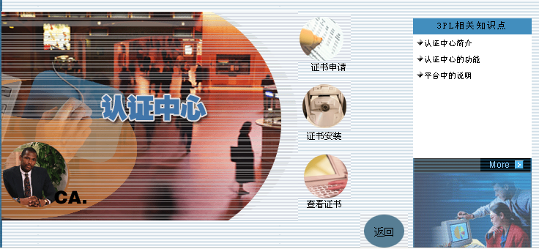
证书申请：
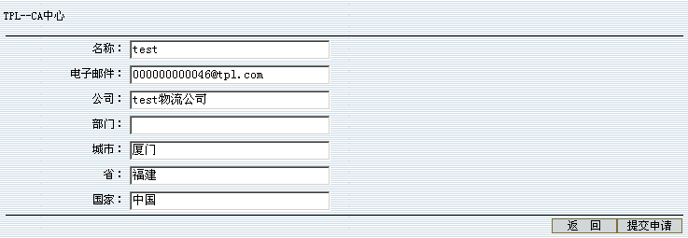
申请完单击[安装证书]进行证书安装
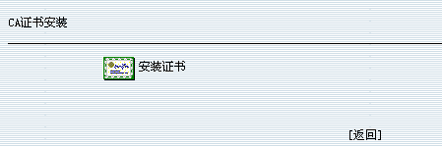
安装完成后，点击[查看证书]可以查看已申请安装的证书，点击[返回]进入物流公司的主页(如果用户是第二次登录就直接进入到该主页)，同时还弹出一个时时通知的窗口。

时时通知窗口
时时通知窗口是用来查看一些通知和短信的，界面如下：
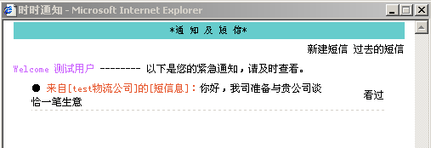
通知和短信都会显示在此，看完后点击[看过]该短信将不再显示，否则会时时弹出该窗口，提醒你有短信或通知还没看。看过的短信可以在<过去的短信>窗口中查找到。
如果要与某公司联系或洽谈，可以通过短信的方式。在该窗口中可以新建短信，新建的界面如下：
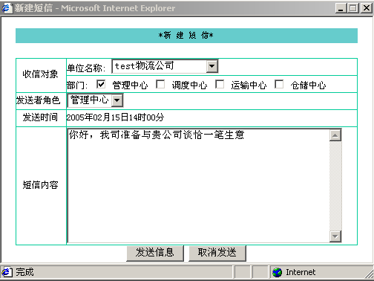
选择收信对象：单位名称、部门（选择一部门就只有该部门的扮演者可以看到该短信），填入短信内容，点击[发送信息]即可。

物流主页介绍

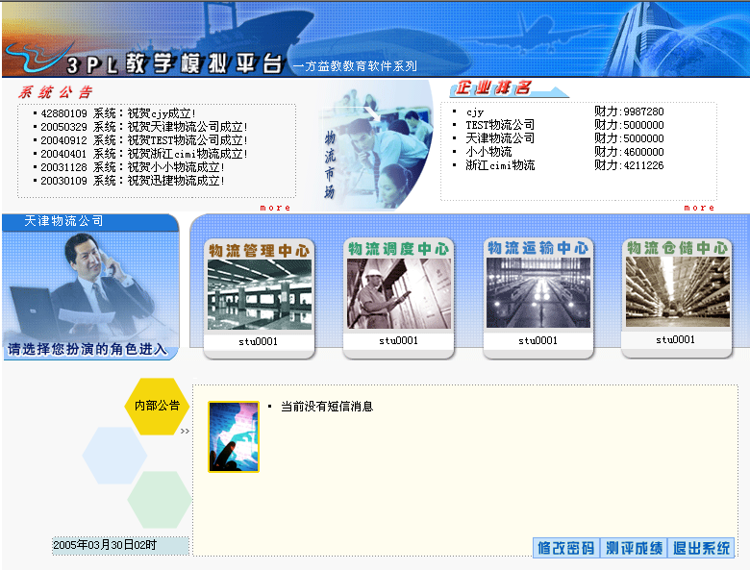
主页主要由物流市场、管理中心、调度中心、运输中心、仓储中心五个模块组成，此外还可以查看系统公告、企业排名、内部公告等。
- 系统公告：可以查看系统自动发布的公告、老师发布的公告。
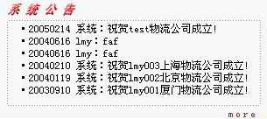
- 企业排名：可以查看资金排列前几名的企业。点击more可以查看所有企业的信息。
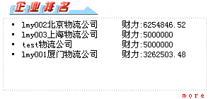
- 内部公告：可以查看短信息和通知（与时时通知窗口一样）。点击[内部公告]可以查看所有。
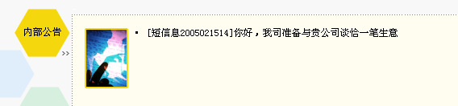
- 页面左下角显示的是系统当前的虚拟时间，右下角有三个按钮：
[修改密码]：可以修改用户登录的密码
[测评成绩]：查看学生自己的测评成绩
[退出系统]：退出系统，返回物流模拟平台登录界面

物流市场
物流公司注册完后需到物流市场购买一些公司运作的资源。
【功能】 购买资源、接收散单（短期和外包订单）、查看企业发布的广告等

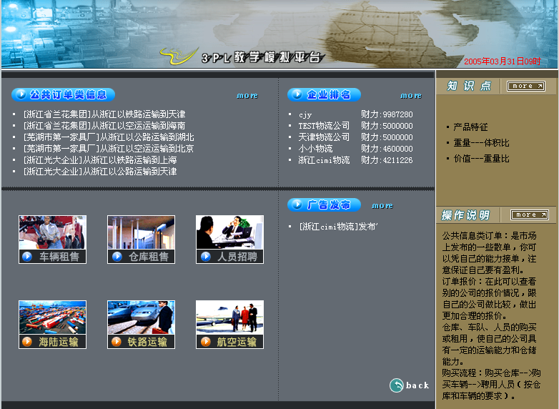

公共订单类信息
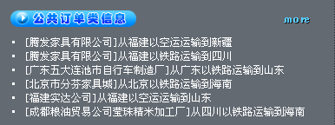
公共订单类信息是市场上发布的一些散单（短期、外包订单），你可以凭自己的能力接单，注意保证自己要有盈利。点击[more]可以进入查看所有的订单，点击一订单进入查看详细：
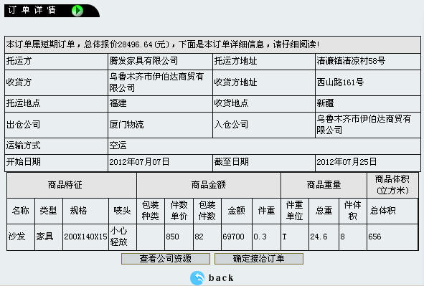
可以点击[查看公司资源]查看公司是否有能力来接收该订单，确定要接单则点击[确定接洽订单]即可，否则可以返回继续寻找合适的订单。
（注：接单要注意货物出仓/入仓的物流公司，运输时需在该物流公司进行出库/入库操作；如果出仓/入仓的公司是厂商或零售商，则无须进行出库/入库操作）
接下的订单在管理中心的合同订单管理（见3.5.9）中可以查看到，在调度中心的订单分拣（见3.6.3）中可以对订单进行分拣配送。
如果接收的是外包订单：
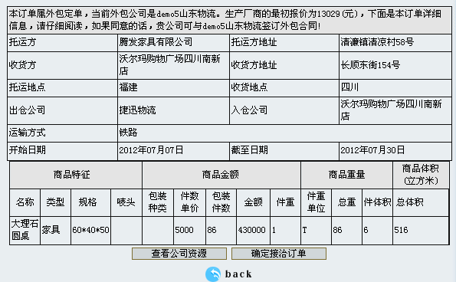
确定接洽时要签订外包合同：
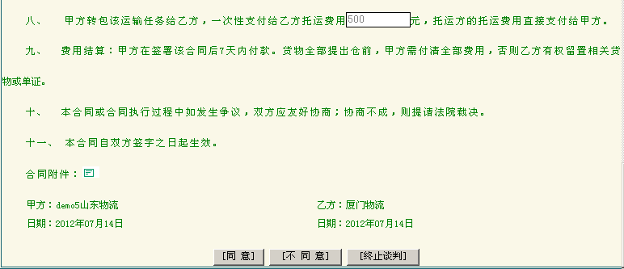
点击[终止谈判]退出签定合同，该外包订单重新发布到物流市场上。
如果不同意可以点击[不同意]，并填入你认为合理的价格，然后提交与外包方进行谈判，提交的谈判合同显示在外包方管理中心的外包联运管理的待签定外包合同中：
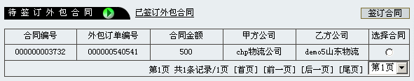
如果同意合同上的外包价格，点击[同意]则接下该外包订单，在管理中心的外包联运管理的已签定外包合同中可以看到：
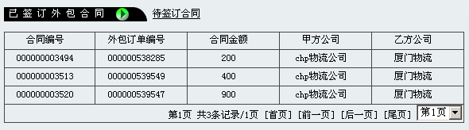
双方都同意后，该订单才真正属于接收方的，该外包订单就相当于短期订单，同样在调度中心进行分拣配送。

购买资源
在物流市场中，可以购买或租借仓库、车辆，租借各条线路的轮船、火车、飞机，招聘人员，使自己的公司具有一定的运输能力和仓储能力。
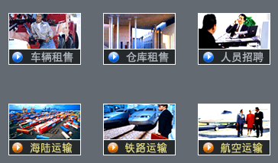
- 车辆租售
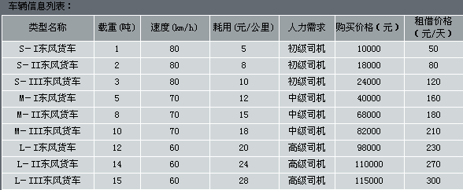
物流市场上有各种车辆，购买租借时要选择合适的。不同车辆的耗用、需要的司机等级不一样，要考虑到每月的成本。
点击车辆类型名称进入购买或租借：
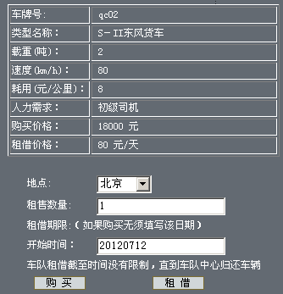
上面为车辆的相关信息，从下拉框中选择车辆放置的地点，填入租售数量。租借还需填写开始时间，默认为当前系统虚拟时间。购买/租借完车辆要为车辆招聘相应等级的司机。
- 仓库租售
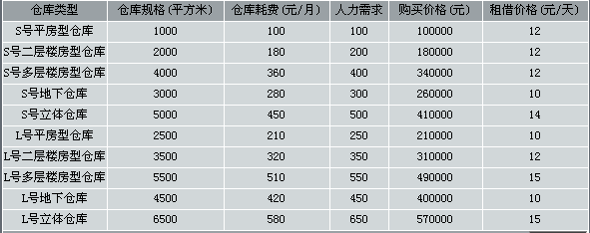
市场上有各种规格的仓库，购买时选择合适的仓库规模，购买的仓库需要招聘保管员，租用的仓库不要月耗和管理人员。
点击仓库类型名称进入购买或租借：
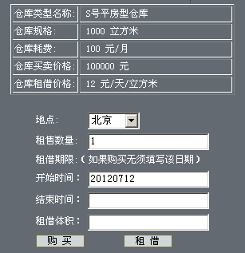
上面为仓库的信息，从下拉框中选择仓库所在地点，填入要租售的数量，租用仓库要填入租用的体积、开始时间、结束时间。要为购买的仓库招聘保管员。
- 人员招聘
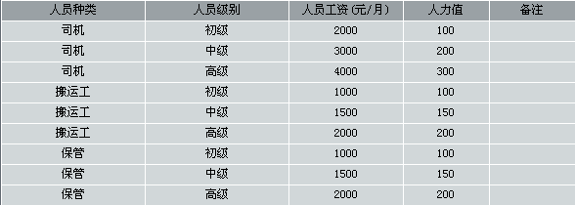
购买完仓库、车辆就要招聘一些人员：司机、保管、搬运工。人员有不同的等级，司机要按照所购买租借的车辆类型需要来招聘，保管、搬运工的等级会影响到风险事故的发生机率，招聘时要考虑成本和业务情况。
点击人员种类进入招聘：填入要招聘的数量即可。
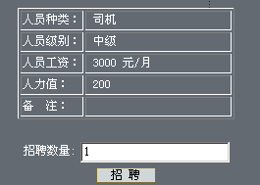
- 海陆、铁路、航空运输
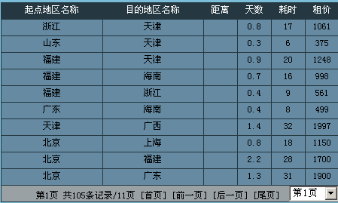
轮船、火车、飞机的租借是根据订单的运输线路来选择对应的线路（只要两地点名相同就可以选择），例如：从北京→天津的订单和从天津→北京的订单都可以选择北京→天津的线路。
点击具体线路进入租借：填入租借时间（默认为系统当前虚拟时间）
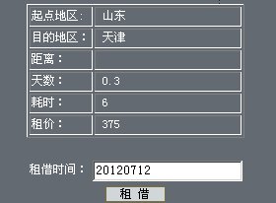

物流管理中心
【功能】物流报价、申请长期合作伙伴、合同订单管理、公司的资源管理、
广告发布、外包联运管理、财务管理、意外事故处理等。
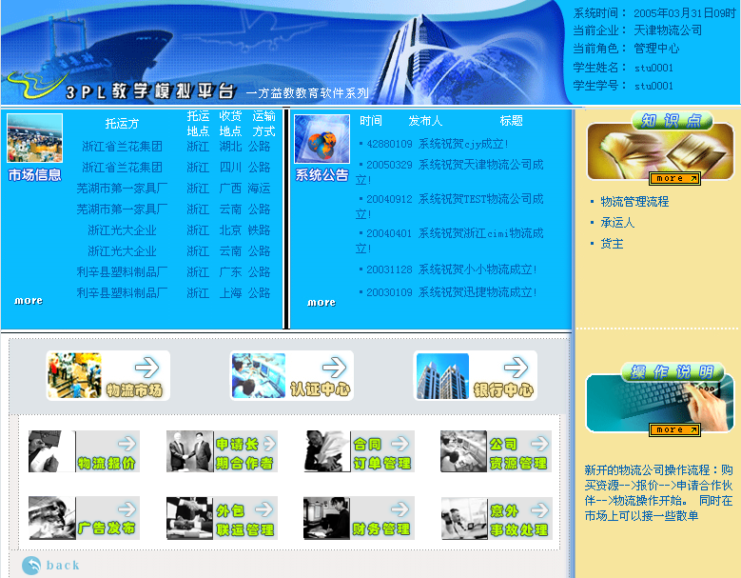

角色信息
页面右上角显示扮演角色的一些信息。


市场信息
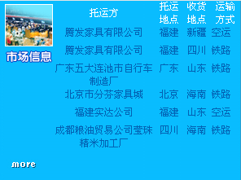
物流市场上有一些散单（短期订单和外包订单），学生可以根据自己公司的资源情况接收一些订单。(与物流市场的公共订单类信息一样，可参考3.4.1)

系统公告
查看系统自动发布的公告、老师发布的公告。
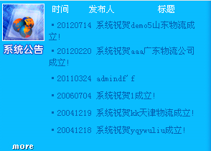

物流市场
点击进入物流市场，购买租借一些资源或招聘人员等。


认证中心
证书的申请、安装、查看。


银行中心
查看公司的财务状态


物流报价
报价可以提高竞争力，完成所有的报价才可以申请长期合作者。
物流报价要有一定的资源（如：车辆、仓库、人员），否则将无法报价。报价的步骤：成本计算→报价。（注：报价最高不得超过参考基础底价的两倍）
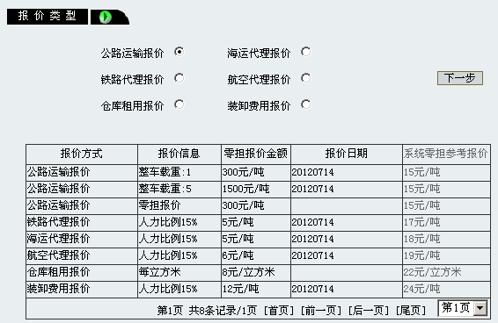
页面上面为报价的类型，下面的表格是已经完成的报价。还没报价的类型可以选择进入报价，已报过的类型可以选择进入重新报价。
- 公路运输报价：
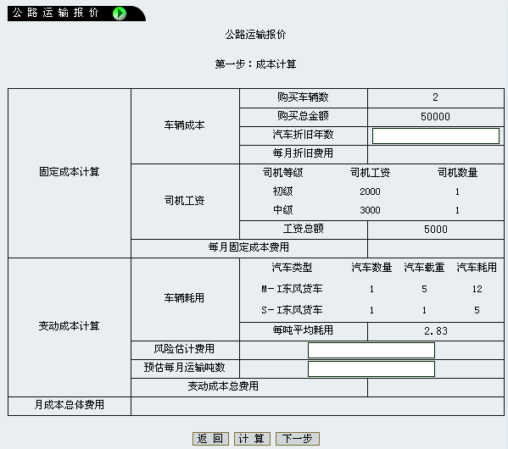
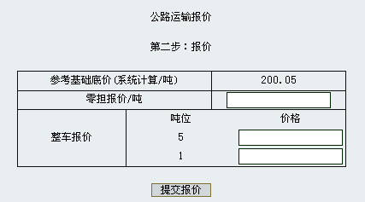
系统根据填入的折旧年数计算出每月的折旧费用—>系统根据公司的司机情况计算出每月固定成本费用—> 系统根据填入的风险费用、预估每月运输吨数和车辆的平均耗用计算出每月的变动成本—>系统计算出每月的成本（固定成本+变动成本）、每吨的基础底价—>学生根据基础底价填写零担报价、整车报价。
- 海运、铁路、航空代理报价：
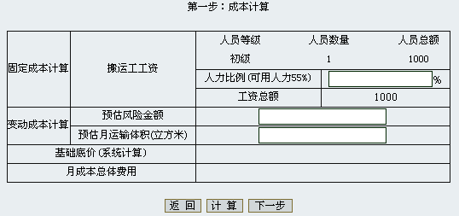
系统根据填入的人力比例、风险金额、月运输体积计算出成本费用、每吨基础低价—>学生根据基础底价填写每立方米报价、每集装箱报价。
- 仓库租用报价：
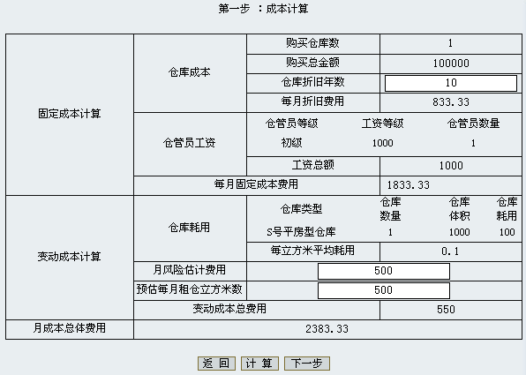
系统根据购买的仓库总金额、填入的折旧年数计算出折旧费用—>计算每月固定成本费用—>系统根据填入的风险费用、每月租仓立方米数和仓库的平均耗用计算出每月的变动成本—>系统计算出每月的成本（固定成本+变动成本）、每立方米的基础底价—>学生根据基础底价填写租仓报价。
- 装卸费用报价：
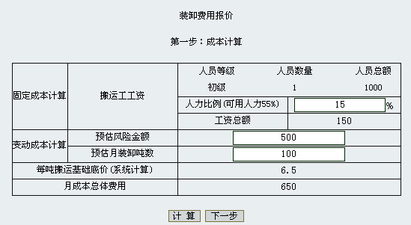
系统根据填入的人力比例、风险金额、月装卸吨数计算出成本费用、每吨搬运基础底价—>学生根据基础底价填写装卸费用报价。

申请长期合作者
完成所有报价后就可以申请长期合作者，申请到的合作者为：一个厂商和一个零售商，申请过程中要签订运输合同和仓储合同。
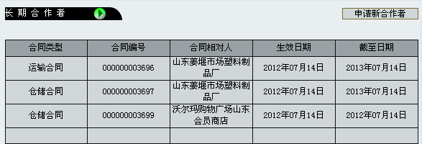
列表中显示的是已签订合同的长期合作者，点击[申请新合作者]可以进入申请新的合作者。
申请长期合作者时，系统会根据物流公司的所在地点自动调配合作者，如果公司的测评分数太低或已签订太多的合作者可能将无法申请到新的合作者。
申请过程：申请新合作者->找到合作的厂商和零售商->与厂商签订运输合同、仓储合同->与零售商签订仓储合同
寻找长期合作者：
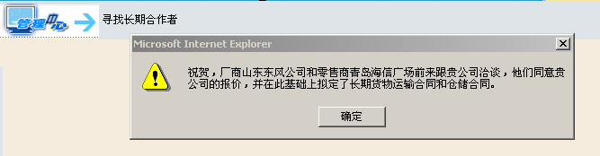
与厂商签订运输合同：
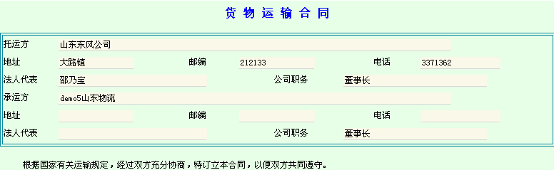
签订运输合同时要认真查看，填写相关内容。如：选择对帐日期、合同有效日期，填入违约赔偿金额等。
签订完运输合同还需与厂商签订仓储合同：
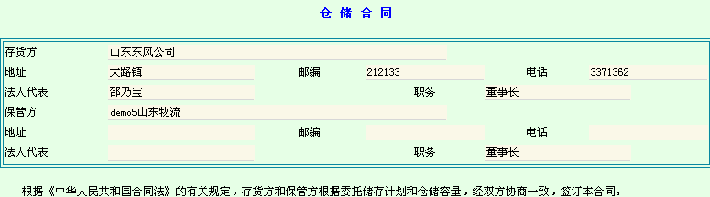
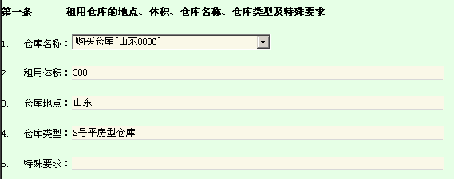
签订时选择要租用的仓库名称，填入要租用的体积（默认为仓库的空余体积）、特殊要求，此外还要填入验收期限、超出部分租金，合同有效日期等。
与厂商签订合同后需与零售商签订仓储合同：
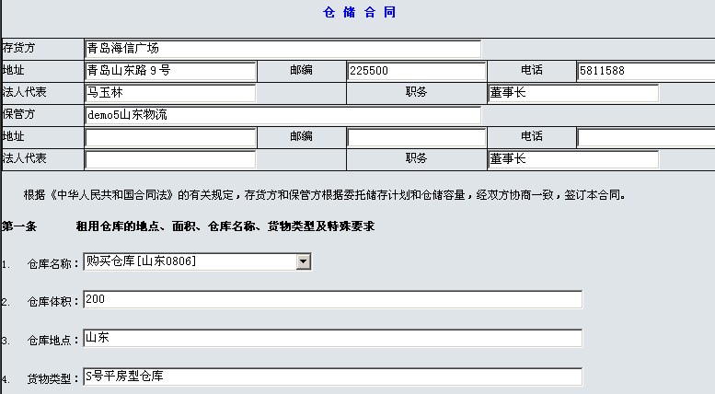
签订时选择要租用的仓库名称，填入要租用的体积（默认为仓库的空余体积）、特殊要求，此外还要填入验收期限、超出部分租金，选择合同有效日期等。
申请完长期合作者就可以在合同订单管理中选择性地接收一些长期订单

合同订单管理

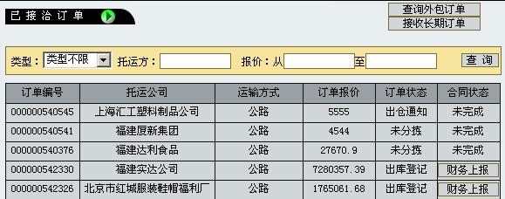
列表中是已接洽的订单，可以查看订单的状态以及完成情况，配送完成的订单可以进行财务上报。
- 订单外包
从下拉框选择“短期订单”，如图：
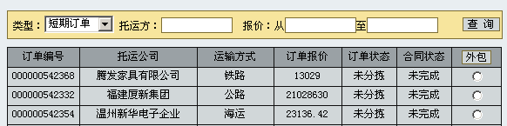
未分拣的短期订单可以进行外包，外包的订单会显示在物流市场上，等待其他公司来接收。
外包操作：选中要外包的订单点击[外包]-->填入外包价格并提交
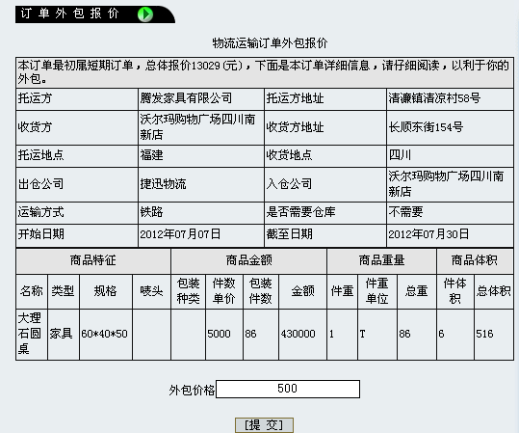
- 查询外包订单：查看本公司外包的订单情况
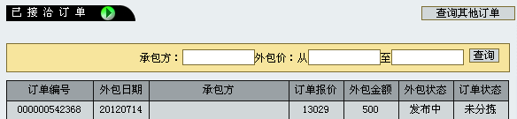
- 接收长期订单
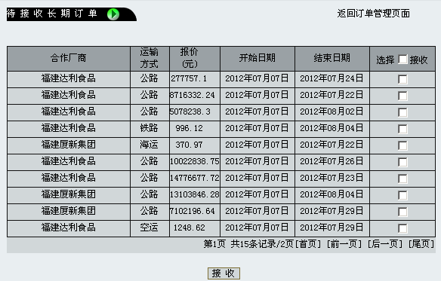
点击查看订单的详细信息，然后选择性地接收一些长期订单。选择时可以多选，点击最上面的复选框可以选中该页面所有记录。

公司资源管理
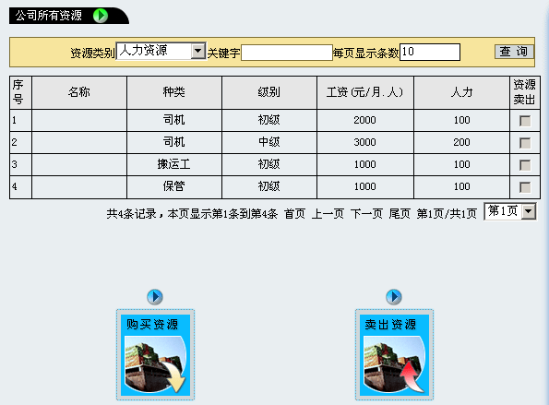
公司资源管理主要是对公司人力资源、仓库资源、车辆资源的管理。从下拉框中选择资源类别查看公司所拥有的相应资源。可以卖出一些多余的资源，但是卖出资源是要扣折旧费的。点击[购买资源]可以进入物流市场购买新的资源。
（注：人力资源、正在使用的仓库资源和车辆资源是不能卖出的）

广告发布
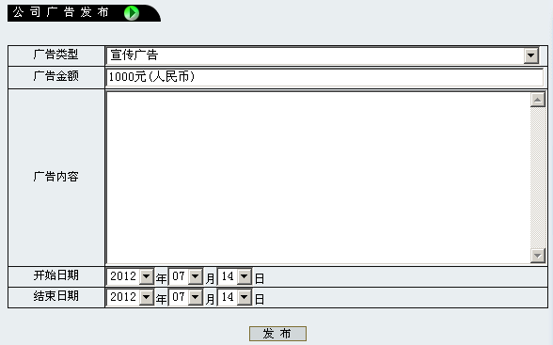
为了宣传您的企业，可以发布广告。填入要发布的内容和广告的开始、结束时间，发布即可。（广告类型由老师或管理员规定的）

外包联运管理
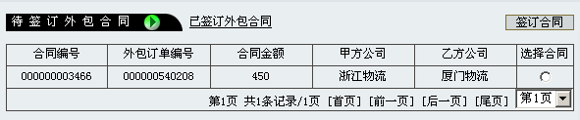
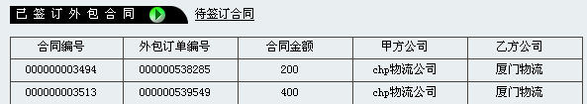
可以查看本公司已签订、未签订的外包订单。
外包的订单如果有企业接收，但是不同意您公司外包的价格，可以修改价格并提交给您。如果您同意的话就可以在此签订合同，不同意的话，可以再提交您的价格,订单回到承包方的待签定外包合同中。
双方都同意后，该订单才真正属于接收方的，接收后外包订单就相当于短期订单，同样在调度中心进行分拣配送。

财务管理
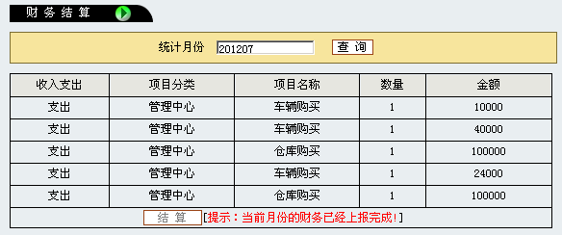
查询统计各月份的财务支出、收入情况。未进行财务上报的月份可以进行结算上报。

意外事故处理
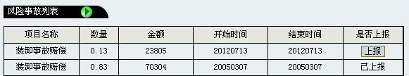
查看装卸、运输过程中发生的风险事故列表,上报事故赔偿金额。

物流调度中心
【功能】对所接收的订单进行分拣、配送
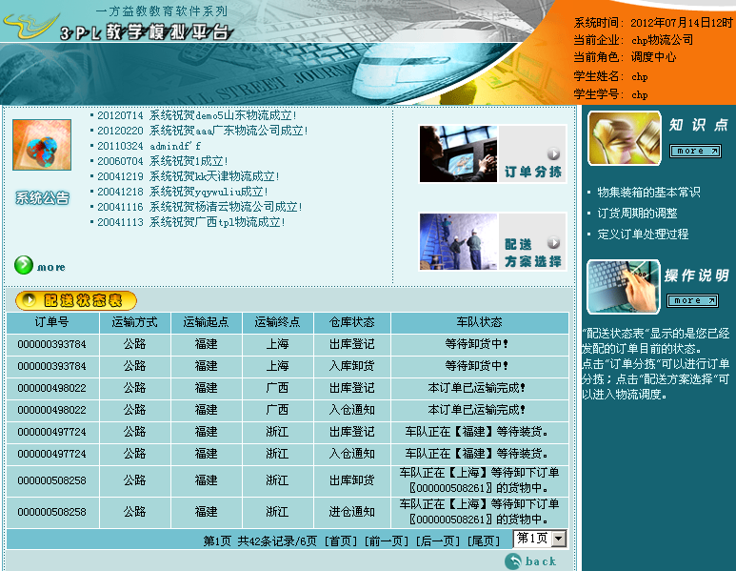

角色信息
页面右上角显示扮演角色的一些信息


系统公告
查看系统发布、老师发布的公告，点击[more]查看所有。
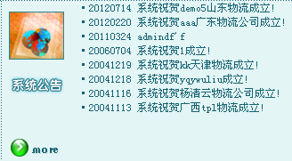

订单分拣

对所接收的订单按各种方式进行分拣（即把一些订单合并在一个集合方案里，配送时可以一起配送），界面如下：
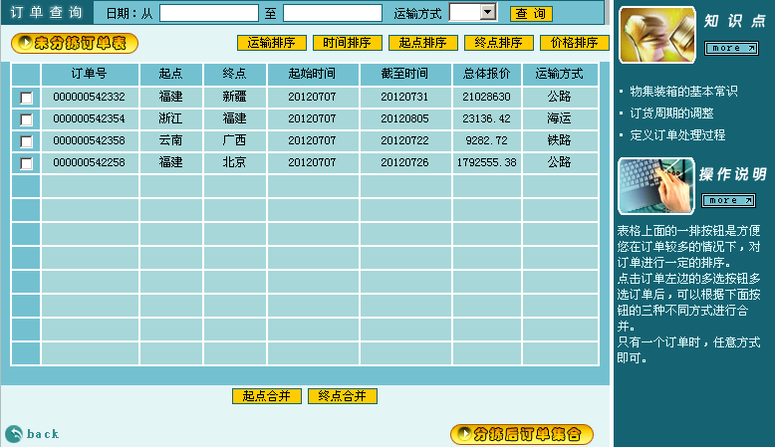
  - 表格上面的一排按钮是方便您在订单较多的情况下，对订单进行一定的排序。也可以在查询框里输入条件，查询某些订单。
  - 订单合并的方式有：起点合并、终点合并。学生可以自行合并，要考虑到合并的有效性，合理的合并可以为公司带来更多的利润。合并时选中要合并的订单（可选多条，也可以只有一条）点击合并方式，输入集合名称。（注：不同的运输方式是不能合并的）
  - 分拣后订单集合:
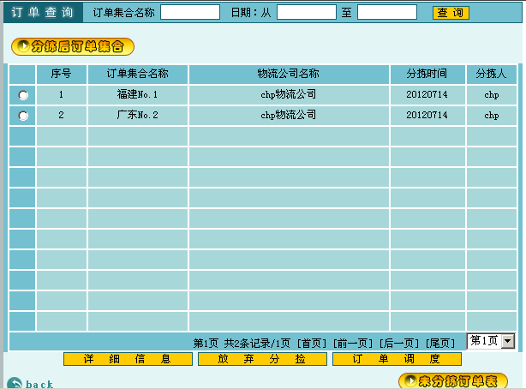
分拣后订单集合页面中，列表中显示已分拣的集合记录。
选择一分拣好的订单集合点击[详细信息]查看集合的详细信息，点击[放弃分拣]放弃该集合的分拣，点击[订单调度] 进行调度配送（具体配送过程见3.6.4）。

配送方案选择

分拣好的订单集合可以选择进行配送。
首先选择一订单集合进行订单调度：
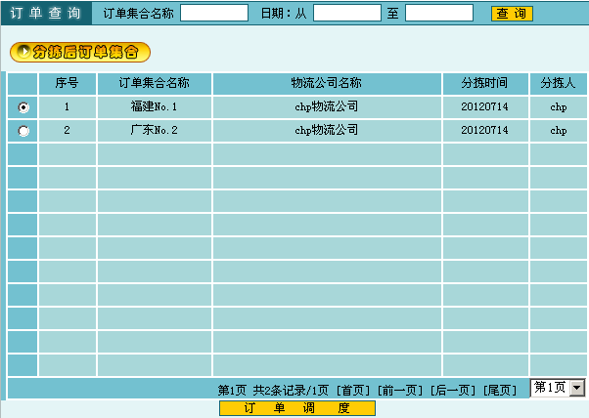
选择集合中的一订单开始配送：
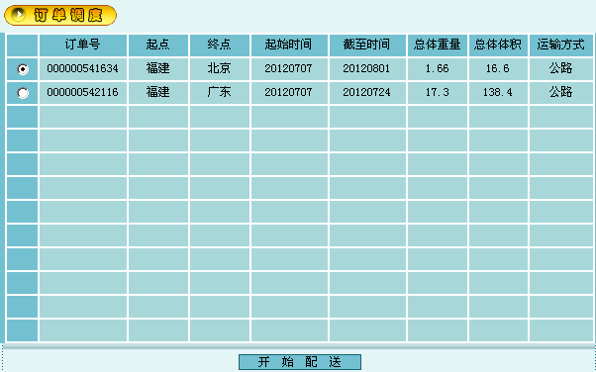
配送时要填写具体运输方案，例如公路运输的运输方案界面如下：
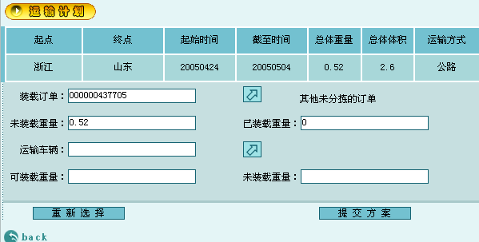
页面显示的是所选择要配送的订单信息，可以点击装载订单的图标选择集合内其他的订单，或可以点击[其他未分拣订单]选择未分拣的订单一起配送。
选好配送订单后，点击运输车辆的图标选择合适的运输车辆。点击[重新选择]可以重新选择订单、运输车辆，确定提交点击[提交方案]进入填写运输计划：
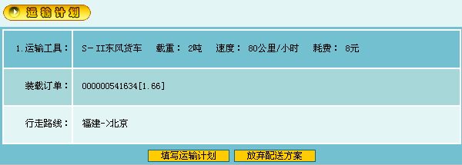
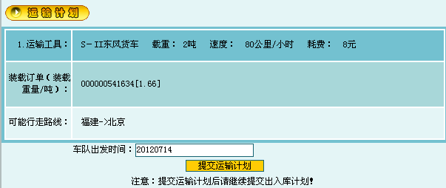
填写运输计划时要输入车队出发时间（默认为当前的系统虚拟时间），提交运输计划后要提交进出仓计划。
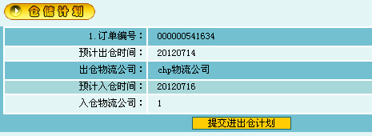
提交的运输计划会在运输中心的运输业务系统（见3.7.5）中生成一条执行计划，提交的进出仓计划会在订单对应的进、出仓物流公司的仓库操作（见3.8.3）中生成进、出仓计划。此外在配送状态表（见3.6.5）中也生成订单出仓、入仓状态记录。
铁路、海运、空运与公路运输类似，不过它们是要租借对应线路的运输工具来运输（只要两地点名相同的线路就可以选择，例如：从福建→浙江的订单和从浙江→福建的订单都可以选择福建→浙江的线路），不要运输中心运输，提交后会生成进、出仓计划。
例如空运的配送方案：
到物流市场租借 福建-浙江 线路的飞机，选择该运输工具提交即可。

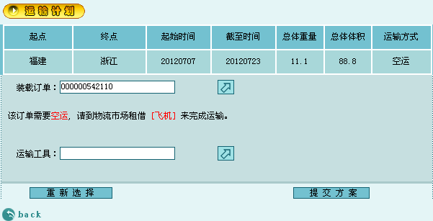

配送状态表
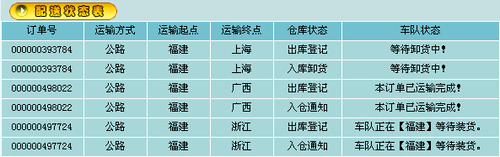
列表中显示的是已提交配送的订单目前的状态（仓库、车队状态），每个订单都会生成两条配送状态记录：出仓状态、入仓状态。点击订单号可以查看该订单的详细信息。

物流运输中心
【功能】车辆管理、运输业务管理、司机管理
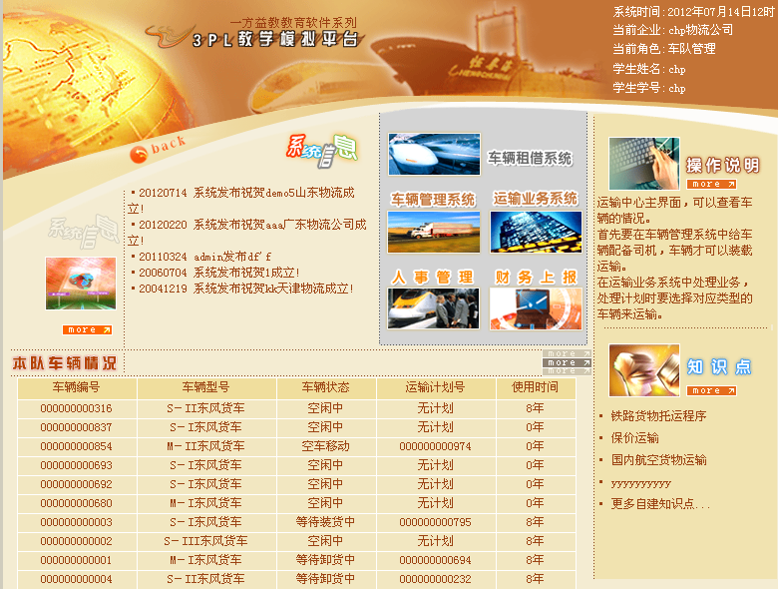

角色信息
页面右上角显示扮演角色的一些信息。


系统信息
系统发布、老师发布的公告，点击[more]查看所有。
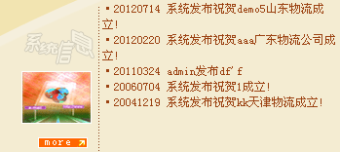

车辆租借系统
点击进入物流市场购买、租借车辆。


车辆管理系统
对所购买或租借的车辆进行管理：
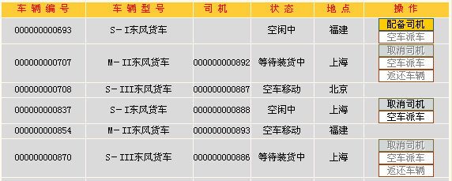
- 可以给车辆配备、取消司机（配备了司机的车辆才可以选择使用）
- 空车派车：可以把空车派往某一地点（车辆默认的地点是购买时选择的地点）空车移动时，把鼠标停放在地点的位置，可以查看该车辆何时到达指定地点
- 把鼠标停放在车辆型号的位置，可以看到该车辆的载重、时速、耗费
- 租用的车辆点击[返还车辆]归还，费用按租借的天数计算，所以空闲的租用车辆要及时归还。
- 运输中的车辆，把鼠标停放在地点的位置，可以查看预计到达时间。
- 使用中的车辆不能进行派车、取消司机、返还车辆的操作。

运输业务系统
运输业务系统中主要是选择车辆执行配送计划。界面如下：
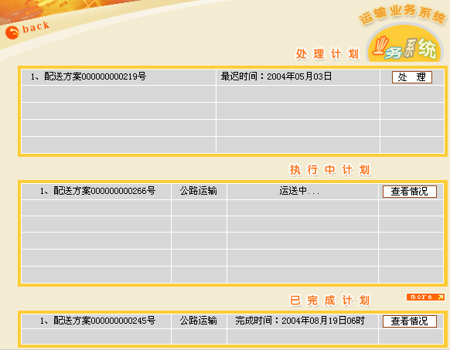
页面中有三个表格：处理计划、执行中计划、已完成计划。
- 处理计划：调度中心提交的公路运输计划，会在此生成一条配送方案处理记录，点击[处理]显示订单相关信息：
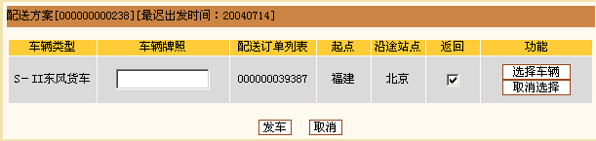
点击[选择车辆]安排车辆运输该方案：
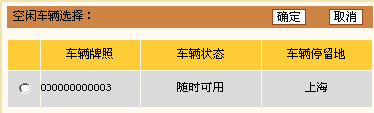
发车后车辆就会前往出仓物流公司等待装货，并发送短信通知提货；运送到达后会发送短信通知卸货。（没有出仓、入仓物流公司的订单无须出、入库操作，系统自动装卸）
（注：选择车辆时，可能会出现没有可使用车辆，要确定在起运地点有该配送方案要求的车辆类型，且该车辆必须配有司机才可使用）
- 执行中计划：处理计划中选好车辆，发车后车辆前往出仓公司装货，配送方案就转入执行中计划。点击[查看情况]可以查看配送方案的执行情况，点击配送方案号可以查看所运输的订单信息。
- 已完成计划：配送方案执行完后就转入已完成计划表格中，可以查看执行情况和订单信息。

人事管理
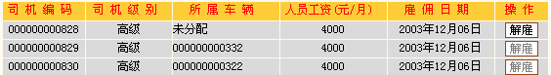
可以查看司机的信息，未分配的司机可以解雇。

财务上报
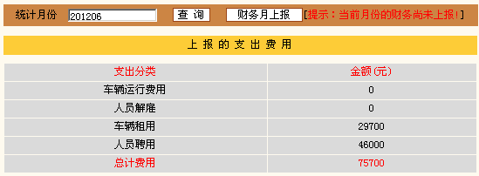
查询统计运输中心各月份的财务情况，进行财务上报。点击分类名称可以查看一些分类支出的详细清单。

本队车辆状况
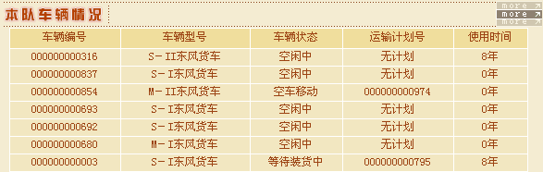
查看公司车辆的具体情况：状态、运输计划号、使用时间等。

物流仓储中心
【功能】仓库出库、入库操作、仓库整理、库存查询、仓库盘点、仓库资源的管理
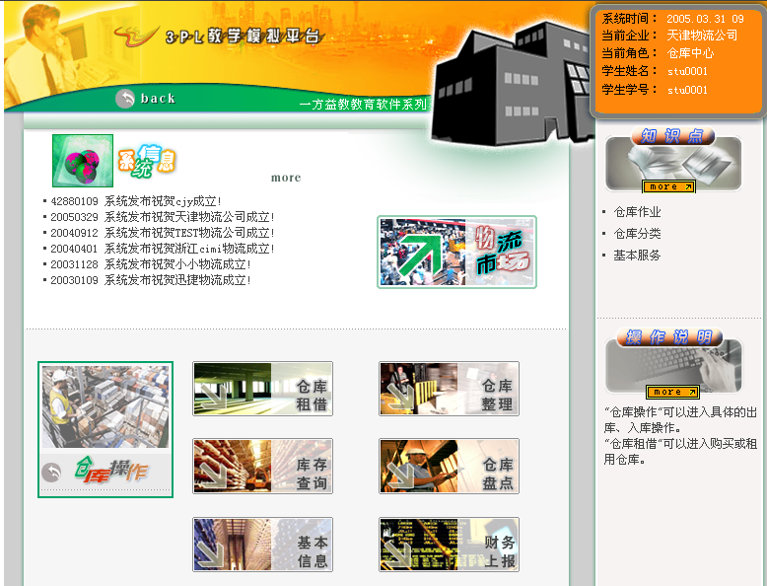

角色信息
页面右上角显示扮演角色的一些信息
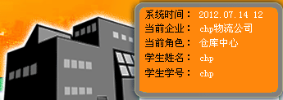

系统信息
系统发布、老师发布的公告，点击[more]查看所有。
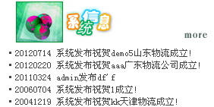

仓库操作
仓库操作主要是对货物进行出/入仓操作，所有从您公司出仓/入仓的订单都会在此生成一条出仓/入仓记录。
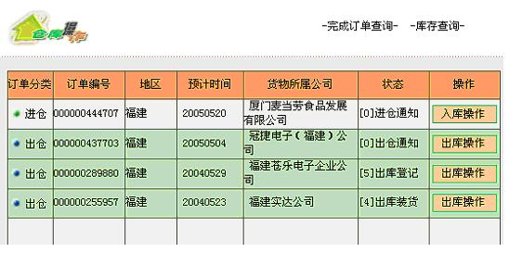

- 出库操作：点击[出库操作]进入出库操作页面，操作的步骤：
出仓通知->备货->签发运输单->出库装货->出库登记->费用结算
当前操作的步骤显示颜色不同，如下：当前操作步骤是“出仓通知”。
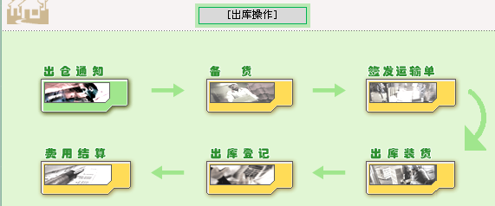
  - 出仓通知
查看出仓订单的下单通知：
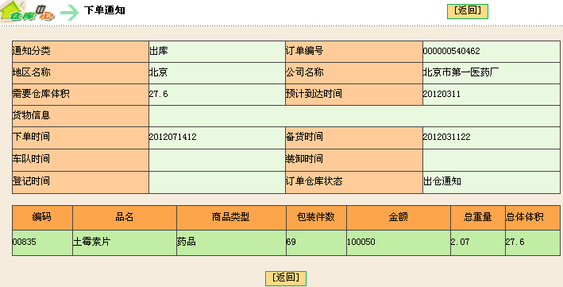
  - 备货
如果库存货物不足需先备货补货：
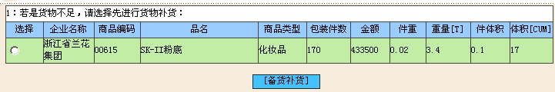
选择货物点击[备货补货]：
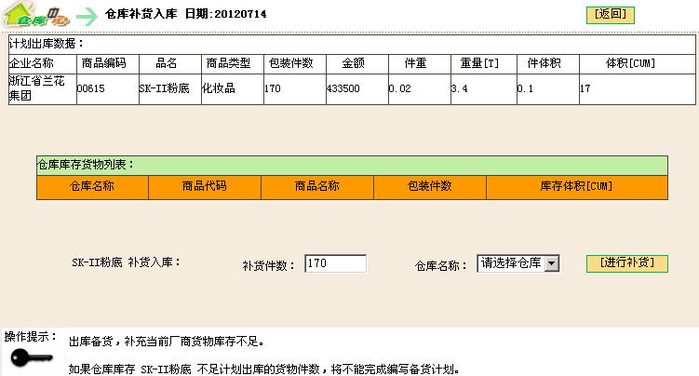
页面上面显示该订单计划出库数据，中间是仓库库存货物列表。
补货件数默认为出库数量（如果仓库里已经有该货物的库存，则默认为还缺少的件数），可以修改补货件数。选择要补货的仓库名称，点击[进行补货]，完成的补货信息显示在仓库库存货物列表中。
补货可以分多次补或一次补足，数量要达到计划出库的数据,否则无法完成编制备货计划。
（注：出仓地点需有公司的仓库，否则无法补货）
补完货就可以编制备货计划:
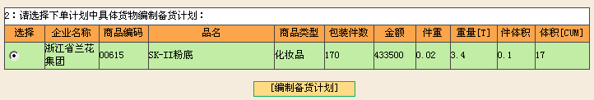
选择记录点击[编制备货计划]：
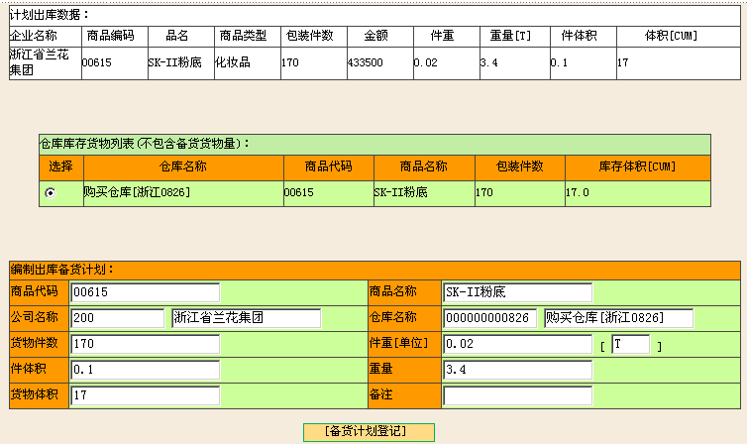
选择仓库库存货物记录，点击[备货计划登记]即可。
编制的计划显示在“已完成的备货计划列表”中，可以删除重新编制。
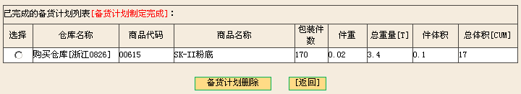
  - 签发运输单：备货完成后，车队一到达就可以签发运输单。（车队到达时会用短信通知提货）
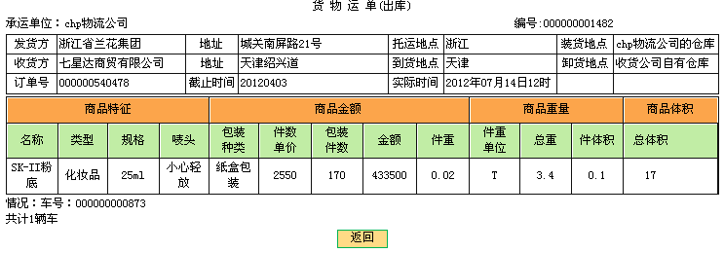
  - 出库装货：把要出库的货物装到运输车辆（有可能会发生装卸事故）。
  - 出库登记：选择出库的货物清单进行出库登记。
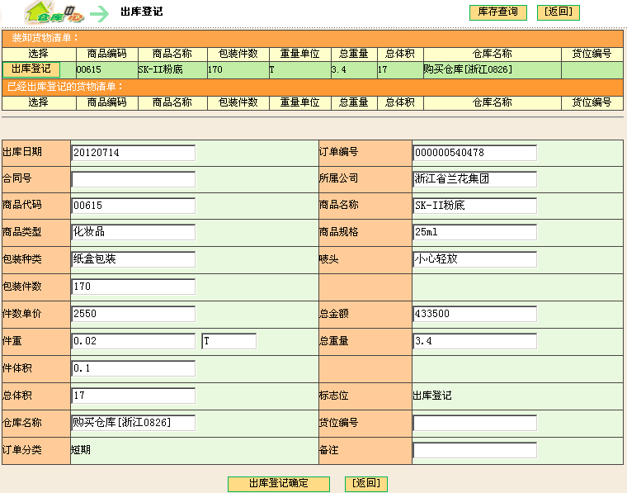
点击货物清单的[出库登记]按钮选择登记清单，页面显示清单的信息，点击[出库登记确定]完成登记，可以删除重登记。
可能有多条登记清单，可一一登记，登记的数量与出库数量相同时，就无法再删除登记了。（注：如果仓库体积不足，应该先整理仓库）
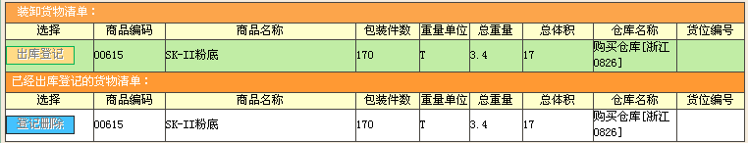
  - 费用结算：结算装卸费用
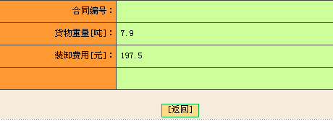
2．入库操作：点击[入库操作]进入入库操作页面，操作的步骤：
进仓通知->接收计划->签收运输单->入库卸货->入库登记->费用结算
当前操作的步骤显示颜色不同，如下：当前操作步骤是“进仓通知”。
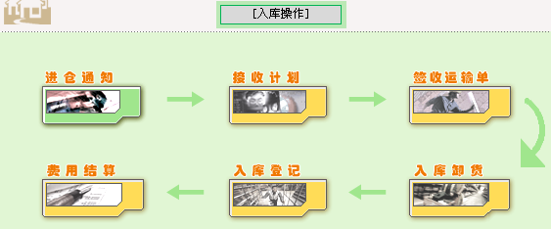

- 进仓通知：查看进仓通知
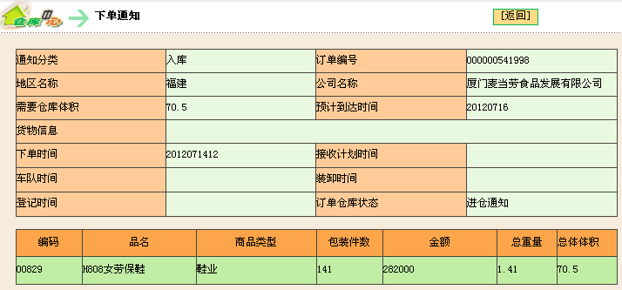
- 接收计划：
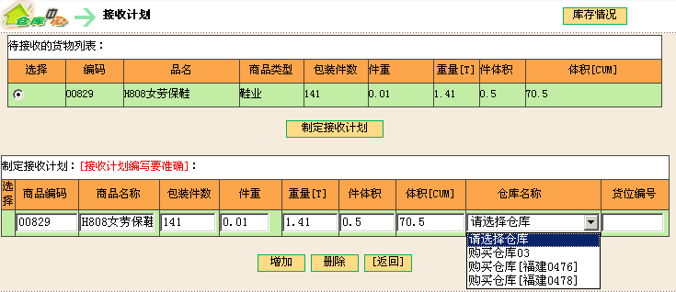
选择要接收的货物列表制定接收计划，接收时要选择接收仓库（如果进仓地点没有公司的仓库需去物流市场购买或租借）。
接收的货物可以制定一条计划，也可以制定多条计划，把货物放在不同的仓库，只要数量与入库数据一致即可。
- 签收运输单：车队到达后，就可以签收运输单。（车队到达会有到货通知的短信）
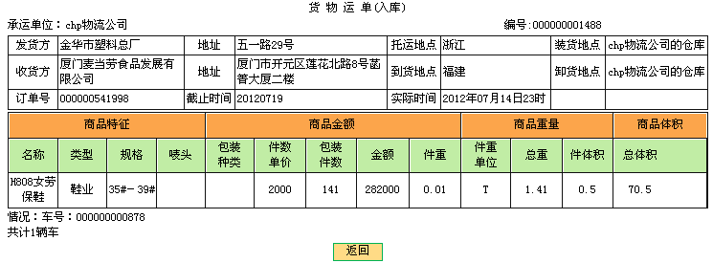
- 入库卸货：把入库的货物卸下来(有可能会发生装卸事故)。
- 入库登记：选择入库的货物清单进行入库登记
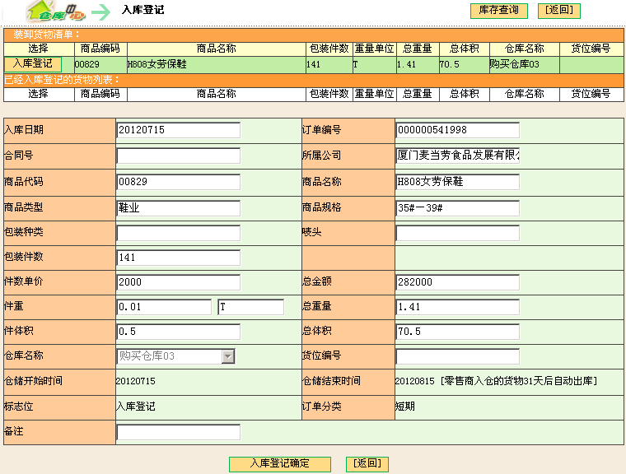
点击装卸货物清单的[入库登记]按钮，页面显示该清单的信息，点击[入库登记确定]完成登记，登记的记录显示在已经入库登记的货物列表中。
可能有多条登记清单，可一一登记，登记的数量与入库数量相同时，就无法再删除登记了。
- 费用结算：结算装卸费用
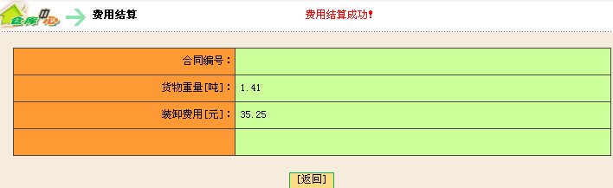

仓库租借

可以在物流市场上购买、租借仓库，购买的仓库要招聘保管员。

仓库整理
仓库整理就是把一个仓库中的货物整理转移到另一个仓库中。
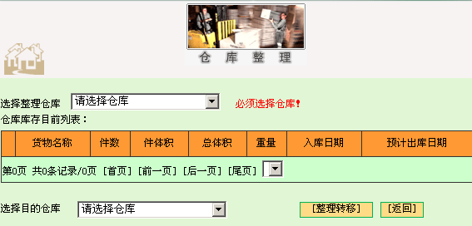
当仓库中货物过多，而又有货物要入库时，就可以把一些货物转移到其他仓库，空出一些空间来。仓库整理时要先进行盘点。
操作方法：选择整理仓库→选择要转移的库存货物->选择目的仓库->整理转移

库存查询
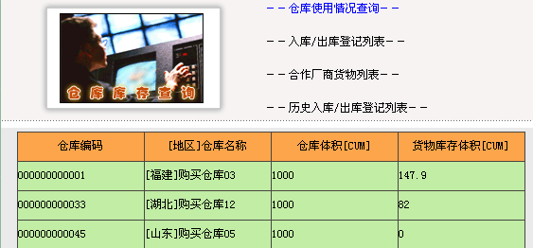
1．可以查看仓库使用情况、入库/出库登记列表、合作厂商货物列表、历史入库/出库登记列表（盘点后出/入库记录备份在此）。
（注：蓝色显示的是当前查看的页面）
2. 合作厂商货物列表查询页面中，可以进行预先补货：
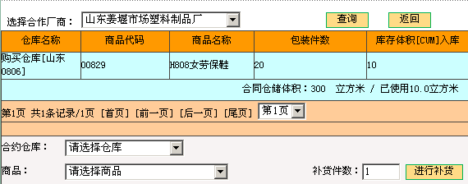
选择合作厂商、合约仓库、商品，输入补货件数，点击[进行补货]进行预补货。

仓库盘点
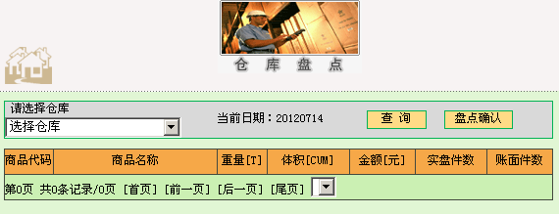
从下拉框中选择具体仓库进行盘点。仓库盘点完成后，入库/出库列表记录进行清理，备份到历史入/出库记录中，同时整理合并当前的库存数据。

基本信息
基本信息模块中是对仓库资源和配置人员的管理。界面如下：
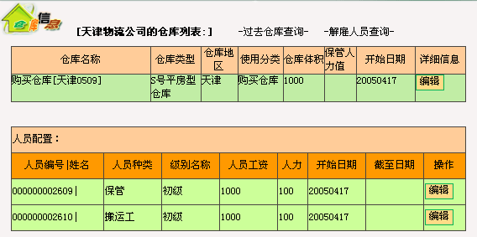
点击[过去仓库查询]可以查看过去仓库的信息，点击[解雇人员查询]可以查看解雇人员的信息。
- 仓库资源管理
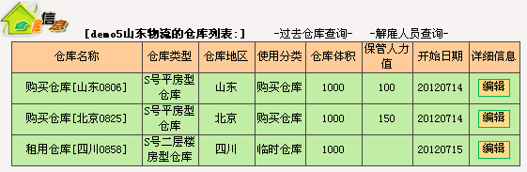
列表中是公司购买和租借的仓库信息，点击[编辑]：

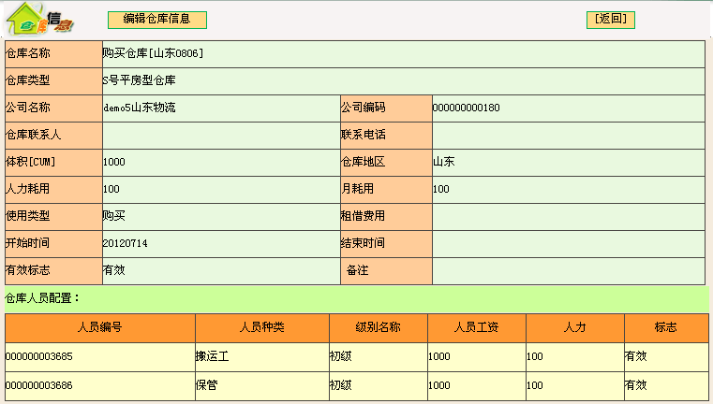
上面显示仓库的相关信息，底下是仓库人员配置情况。点击[编辑仓库信息]按钮进入编辑仓库的相关信息：
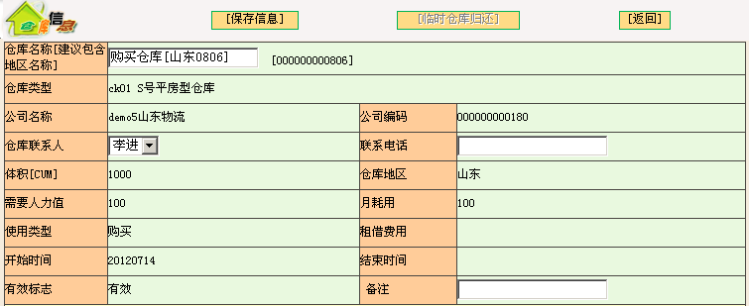
可以修改仓库名称，添加仓库联系人（保管员）、联系电话。（注：要先给保管员分配姓名，才可以在此添加联系人）
临时仓库可以在此进行归还操作。（注：租用仓库应该在仓库编辑中主动归还，否则继续计算租用费用）
- 人员配置管理
仓库人员配置管理主要是对保管、搬运工的管理。
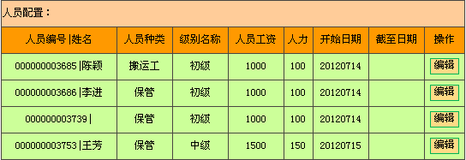
列表显示公司招聘的所有保管、搬运工信息，点击人员的[编辑]按钮进入编辑人员信息：
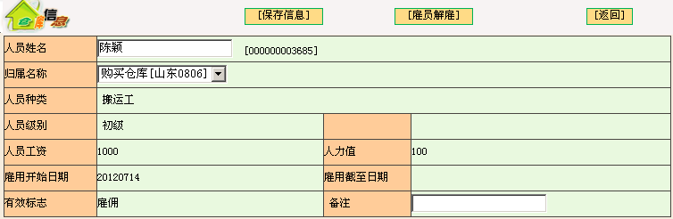
可以给人员增加姓名，选择人员的归属仓库，也可以解雇人员。

财务上报
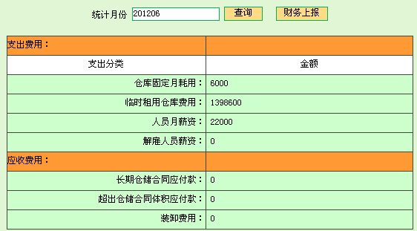
查询统计各月份的财务支出、收入情况，进行财务上报。
附录I：一订单运输流程图示（公路运输）
操作物流公司：demo5山东物流
接收一公路运输订单：福建→浙江
出仓公司：厦门物流(levy) 入仓公司：浙江物流(01)
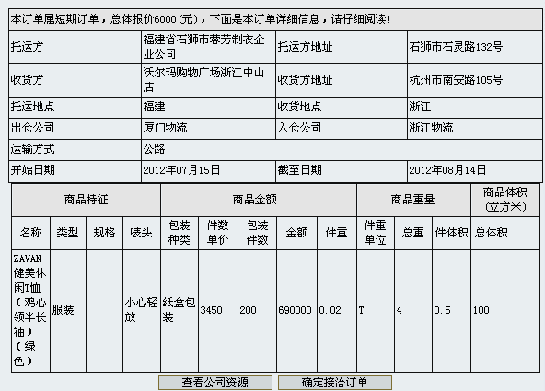
接下订单后，到调度中心对订单进行分拣配送：订单号000000542372
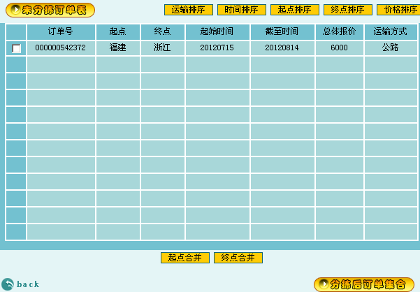
选中记录点击任一种合并方式，输入集合名称：
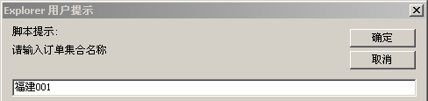
点击[确定]进入分拣后订单集合：
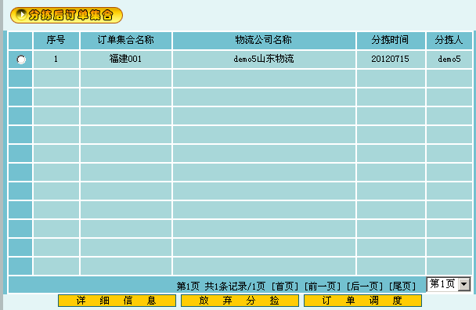
选中集合点击[订单调度]：
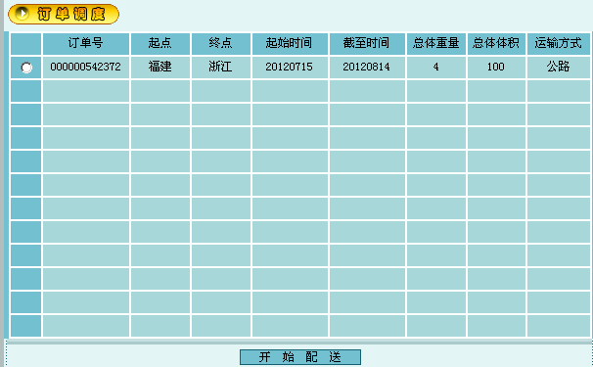
选中订单点击[开始配送]：
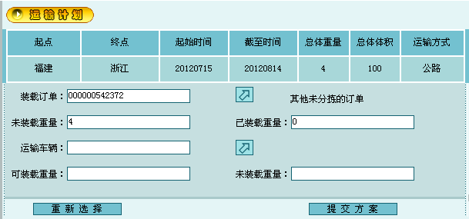
点击运输车辆的图标，选择5吨的车辆来运输，并提交方案
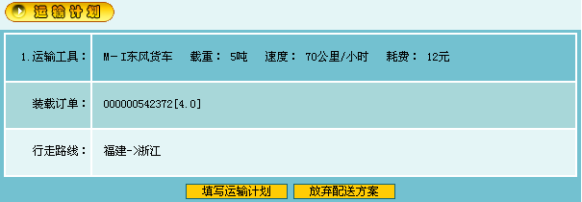
填写运输计划
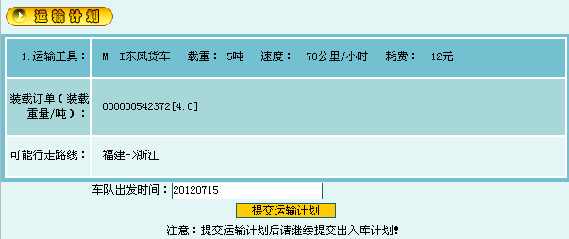
提交运输计划，在运输中心中生成一条执行计划。
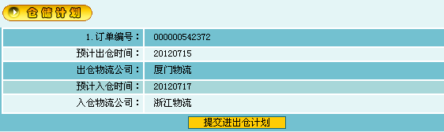
提交进出仓计划，在厦门物流的仓库操作中生成一条出仓记录，在浙江物流的仓库中生成一条入仓记录。
调度完进入运输中心处理执行计划：
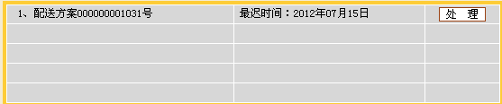
点击[处理]进入配送选择车辆：
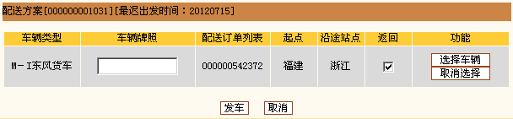
点击[选择车辆]选择类型为M-I东风货车（如果没有车辆应该先到物流市场上购买地点在福建的M-I东风货车，并为该车配备司机），然后发车，车辆前往厦门物流公司装货，配送方案转入执行中计划：
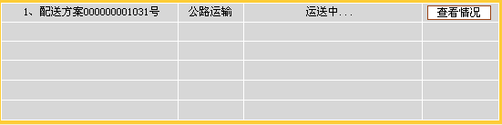
可以点击配送方案号查看运送的订单信息，点击[查看情况]查看订单的具体执行情况。
车辆发车后就会给厦门物流公司（levy）发送提货通知：
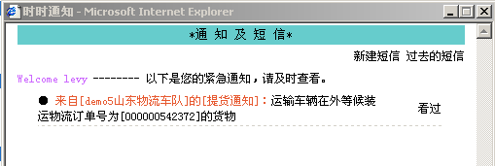
在厦门物流公司的仓库操作中有订单000000542372的出库记录：
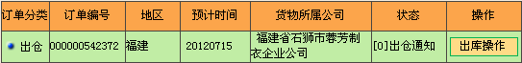
点击[出库操作]对该订单进行出库操作：
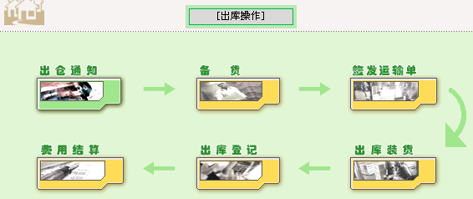
首先查看出仓通知：
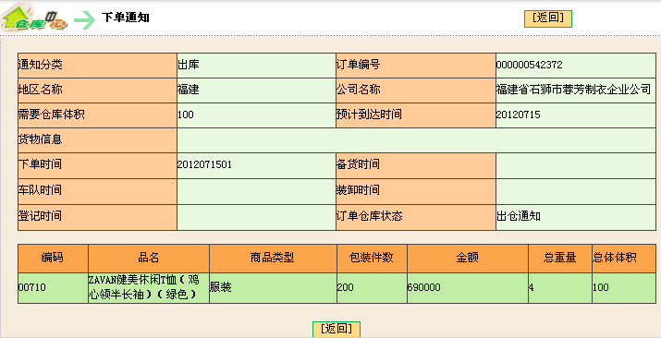
进行备货：备货补货→编制备货计划
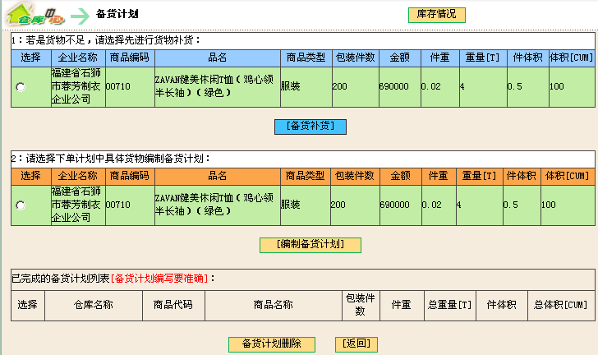
备货补货：选择仓库进行补货，补货件数要与计划出库数据一致。（如果仓库体积不足，可以换个仓库或分两个仓库补货）
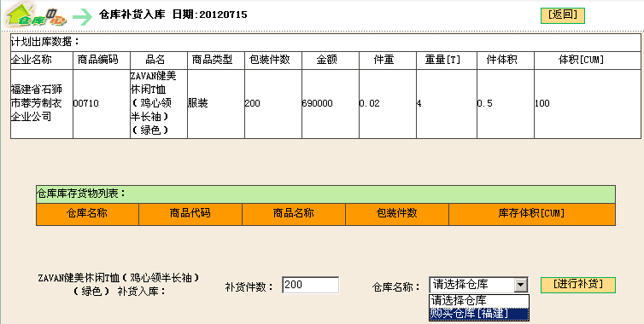
备货完选择货物编制备货计划：
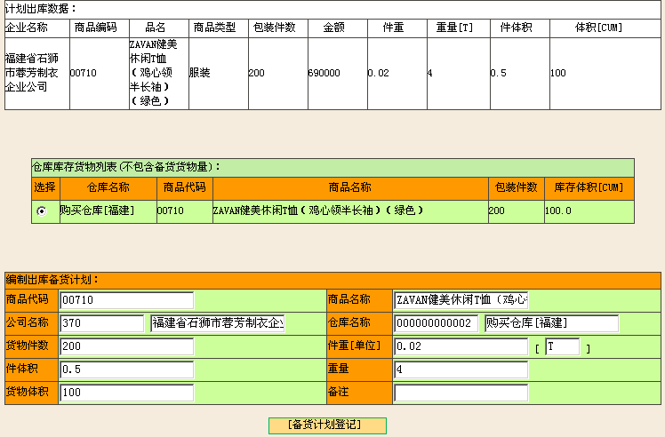
选择库存货物列表点击[备货计划登记]进行计划登记，登记完的计划显示如下：
可以删除重新登记。
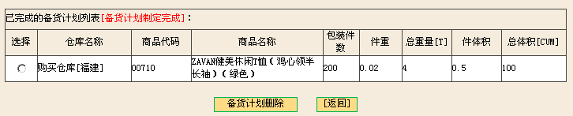
完成备货计划后就可以签发运输单：
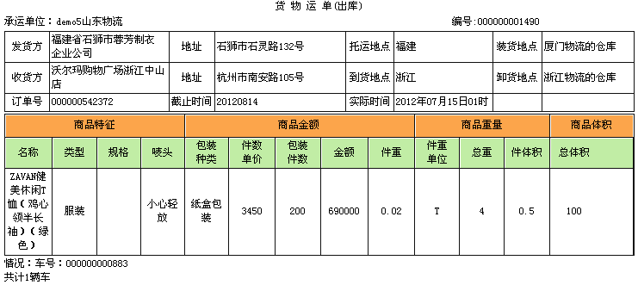
签发运输单后进行装货：
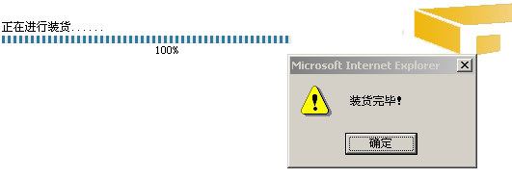
出库登记：点击货物清单的[出库登记]，页面显示清单信息，点击[出库登记确定]完成登记。
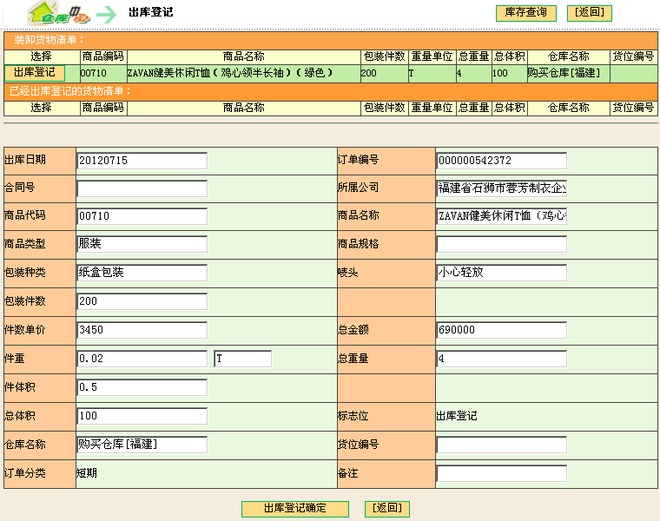
出库登记完成后进行费用结算：
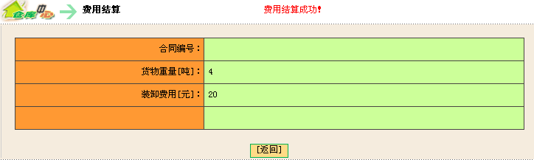

车辆装货后就开始运往浙江，在运输中心的执行中计划可以查看运输执行的情况。
车辆到达浙江后会发送短信给浙江物流公司（01）通知到货：
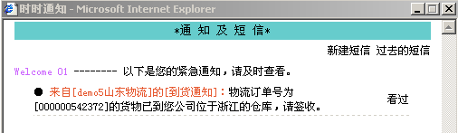

浙江物流公司的仓库操作中有订单000000542372的入库登记记录：
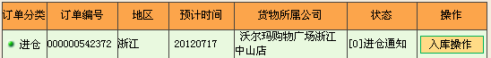

点击[入库操作]按钮对订单进行入库操作：
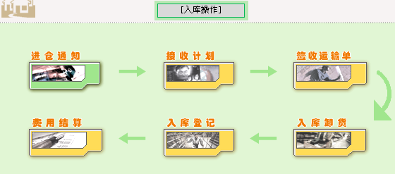
首先查看进仓通知：
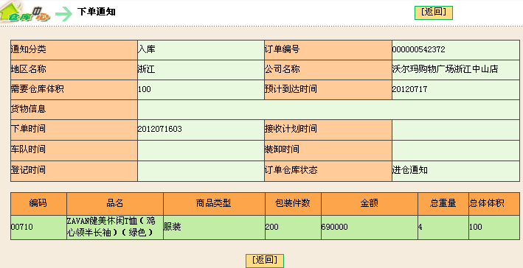
制定接收计划：选择要接收的货物列表制定接收计划，接收时要选择接收仓库（如果进仓地点没有公司的仓库需去物流市场购买或租借）。
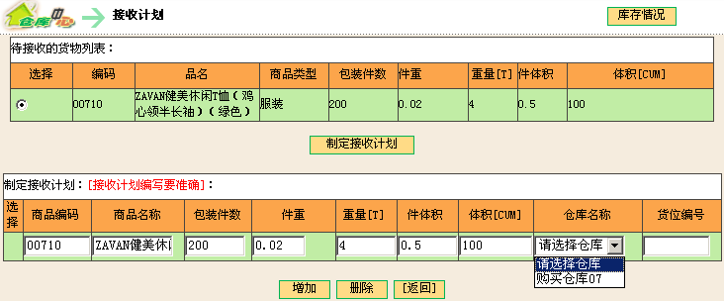

制定接收计划完就可以签收运输单：
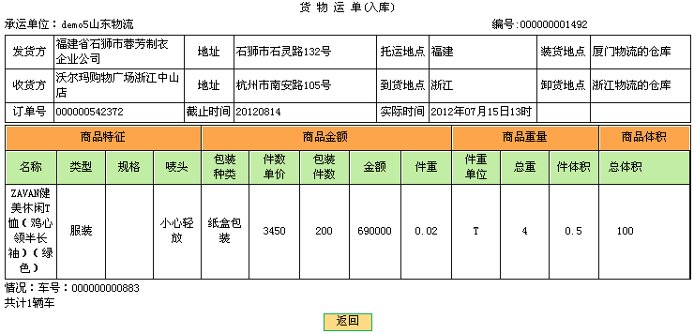
进行卸货，装卸货过程有可能会发生事故，如下：
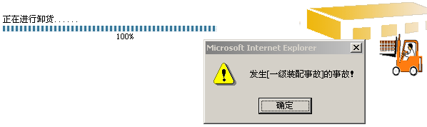

卸货完要进行入库登记：
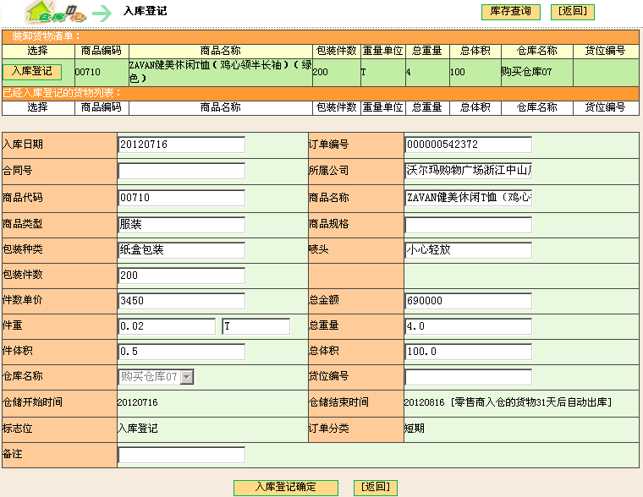
点击装卸货物清单的[入库登记]按钮，页面显示该清单的信息，点击[入库登记确定]完成登记，登记的记录显示在已经入库登记的货物列表中。
登记完成后进行费用结算：
